**Daşky güýçleriň ýerine ýetirýän işi.**

1. Orun üýtgemäni hasaplamak.

2. Moryň integraly, Wereşaginiň usuly.

3. Ýuka diwarly balkalaryň hasaplamalary.

Eger konstruksiýa täsir edýän güýç ýuwaş-ýuwaşdan ösýän bolsa beýle güýçlere statiki güýçler diýilýär. Onda P statiki güýjiň ýerine ýetirýän işine setredip geçeliň.

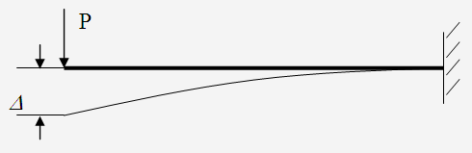

**9 – njy surat**

Onda maýyşgak sistemalarda bolan güýçden orun üýtgemäni şeýle hasaplaýarlar.

Δ = α·P (20)

Δ –berlen güýjiň ugruna görä orun üýtgeme,

α –konstruksiýanyň materýalyna, şekiline we ölçegine bagly koeffisiýent.

Onda berilen güýjiň ýerine ýetirýän işini şeýle hasaplap bolar.

A =; (21)

Berilen momentiň ýerine ýetirýän işi.

A =; (22)

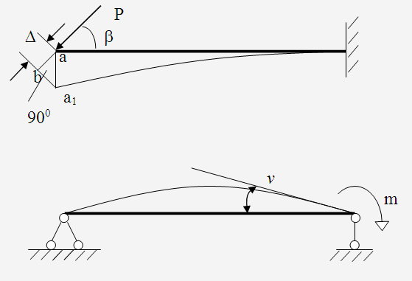

**10 – njy surat**

m –moment

U –m –momendiň goýulan kesigindäki aýlanma burçy.

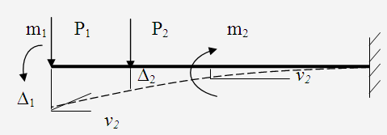

**11 – nji surat**

; (23)

onda, ; (24)

; (25)

η –düzediş koeffisenti.

Edilen iş potensiýal energiýa geçýänligi sebäpli, A = U; (26)

; (27)

Işleriň özaralyk teoremasy.

Δmn –birinji indeks –m orun üýtgenýmäniň ugruny görkezýär, ikinji –n haýsy güýjiň şol orun üýtgemäni döredendigini görkezýär.

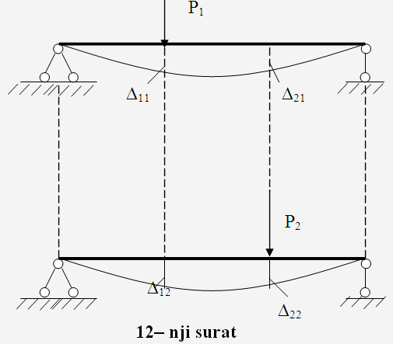

Onda işleriň özaralyk teorýasynyň seasynda,

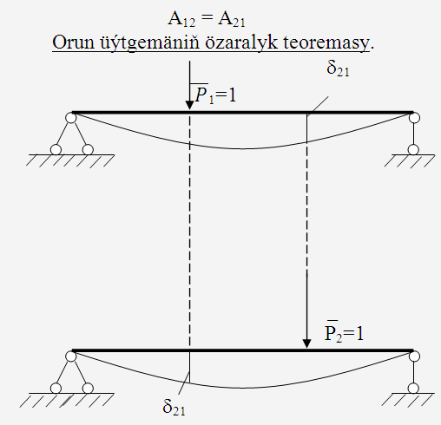

(28)

13 – nji surat

Onda bu teoremanyň esasynda, ; (29) ; (30)

Bu ýagdaýa Makswelliň prinsipi hem diýilýär.

**Orun üýtgemäni hasaplamak**

**Moryň integraly**

Berilen sistemanyň iki hili ýagdaýyna seredip geçeliň.

I – ýagdaýy sistema islendik güýç we moment täsir edýär.

II – ýagdaýy sistema diňe birlik güýç täsir edýär P2 = 1.

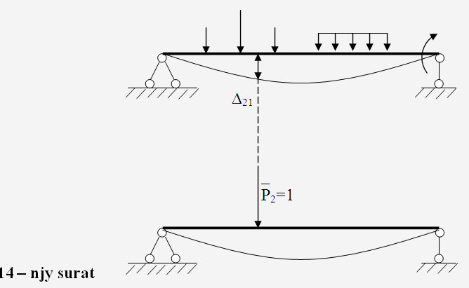

A21 = P2·Δ21 = 1·Δ21 = Δ21; (11)

; (12)

Bu ýerde  üstündäki çyzyk birlik güýçden dörän içki güýçlerdigini aňladýar.

; (13)

Bu formula Moruň integraly ýa –da Moruň formulasy diýilýär.

**Wereşaginiň usuly**

1925 ýylda Moskwanyň demirýollary transporty institutynyň talyby tarapyndan hödürlenen usula Wereşaginiň usuly diýilýär. Onuň manysy güýçden alynan epýury berilen güýçden alynan epýura köpeltmekden ybaratdyr.

Bu usulyň iş tertibi

1. Berilen güýçlerden M epýurany gurmaly.
2. Orun üýtgeme hasaplanýan nokatda birlik güýç goýmaly.
3. Ol birlik güýçden momendiň epýuryny gurmaly.
4. Berilen epýurlary biri –birine köpeltmeli .

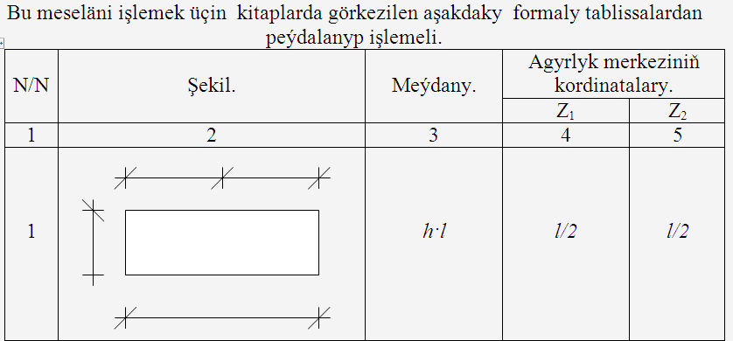

**Ýuka diwarly balarlaryň hasaplamalary**

Gurluşyk konstruksiýalarynda ýuka diwarly balarlar köp gabat gelýärler. Olar açyk we ýapyk profelli görnüşlerde bolýarlar.

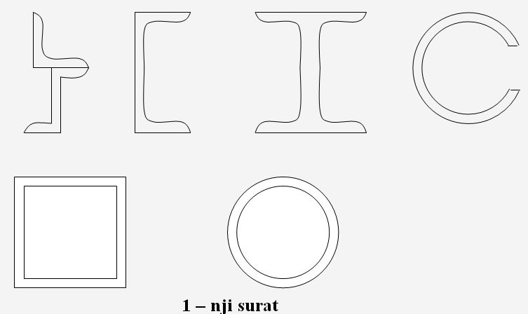

Köp ulanylýan açyk profiller. Açyk profilleriň işleýşine seredip geçeliň.

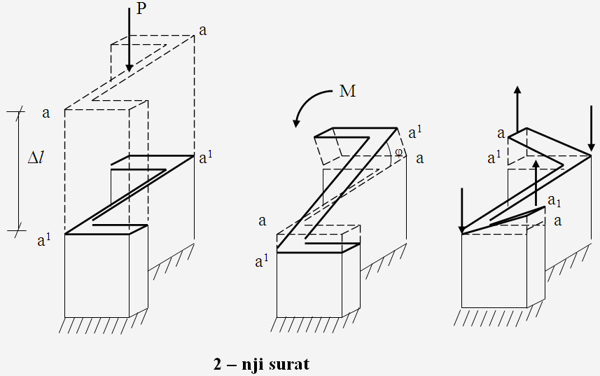

Deformasiýa wagtynda kese-kesigiň gaty jisim hökmünde towlanmasy bolup geçýär. Bu ýagdaýa deplanasiýa diýilýär. Onda 2-hilli deformasiýa bolmagy mümkin. 1-nji kese-kesigiň süýşmeginden, 2-nji kese-kesikde bolýan deplanasiýanyň hasabyna bolýan deformasiýadyr. Kese-kesigiň galyňlygy örän kiçi, şol sebäpli güýjenme kese-kesikde deňagramly ýaýrandyr diýip aýtmaga mümkinçilik berýär.

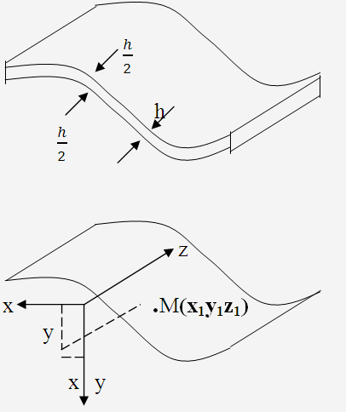

**3 – nji surat**

Onda orta üsti ýuka plastika görnüşinde seretmäge mümkinçilik berýär.